教学课题 | 当代环境问题的产生及其特点 |  |  | 课型 | 新授
本课题教时数：1 本教时为第1教时 备课日期 3月21日
教学目标：
1．了解当前人类所面临的主要环境问题。
2．认识环境问题产生的主要原因及危害。
教学重点，难点：
理解环境问题产生的主要原因及其危害
教学方法与手段：
1、多媒体教学
2、案例分析法
教学过程：  教师活动  【导入】同学们，我们先来回忆一下环境问题的概念，它出现在必修二的课本中。  【回答】环境问题：当人类违反环境发展的客观规律，向环境索取资源的速度超过了资源本身及其替代品的再生速度，或者向环境排放废弃物的数量超过了环境的自净能力时，环境则把这种不良影响反作用于人类，就会出现影响人类的生存、生活和健康，甚至危及人类的生存的环境问题。  一，环境问题的表现  【提问】环境问题主要有哪些表现？  【回答】资源短缺，环境污染，生态破坏以及全球的环境变化等  1.资源短缺  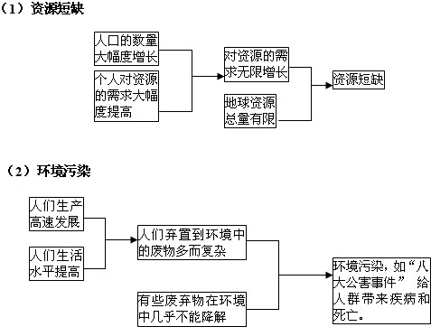  2.环境污染：由于人类任意排放废弃物和有害物质（以废气、废液、固体废弃物、热、噪声、电磁波等形式），导致环境质量下降。  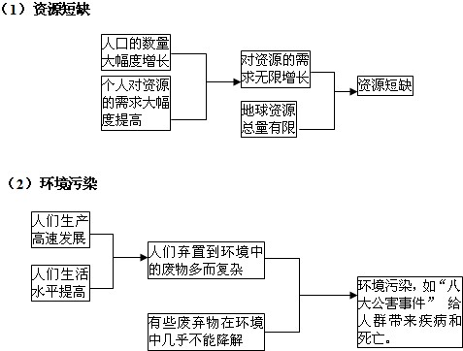  3.生态破坏（主要是植被的破坏）  生态破坏--由于人类对环境的破坏，导致环境退化，从而影响人类生产和生活。  4.全球环境变化（全球气候变暖，臭氧层空洞，酸雨等）  二，环境问题产生的原因  1．自然原因—自然灾害  2．人为原因（更重要）  （1）资源的有限性与人类需求的无限性的矛盾（根本性的原因）  【提问】辨析：假若世界人口不再增长，就不再存在资源问题。  【回答】虽然世界人口不断增加，是资源问题的重要原因。但即使将来人口达到零增长，由于人类世代的无限延续和个人需求的不断增长，仍会构成人口与资源的矛盾。  （2）短期经济利益与长远环境效益的矛盾  （3）局部利益与整体利益的矛盾  （4）个人行为和大众利益的矛盾  三，当代环境问题的特点  【提问】当代的环境问题有哪些特点？  - 危害的不可预见性；（案例：转基因食品）  - 过程的不可逆性；（案例：热带雨林的破坏与黄土高原的形成）  - 规模的全球性（案例：臭氧层空洞）  【总结】环境问题已经成为关系全人类生存与发展的重大难题，要深入分析它产生的原因，进而确立解决环境问题的正确思想。 |  | 学生活动  学生回忆所学知识并回答。  学生自主阅读教材，并尝试完整的表述形成机理。  读图分析，并进行比较。  根据相关内容分析判断。  思考回答 | 设计意图  利用旧知，进行知识的有效迁移和应用，培养学生的动手实践能力，激发学生的学习热情。  通过设疑质疑，引导学生深入探究，并引出新知。  提供有效学习资料，培养学生读图、分析、归纳、表达的能力，提高学生学习的能力。  通过“八大公害事件”使学生对环境污染有进一步的认识  通过辨析，是学生了解环境问题产生的原因。

